<JAVAEE 第一次作业>

设计文档

程威 16301032

张小明 16301026

那涛 16301043

编写：__程威 张小明__那涛 日期：__2019-4-30__

检查：________________ 日期：_____________

审核：________________ 日期：_____________

批准：________________ 日期：_____________

目录

**1. 引言** 2

**1.1 编写目的和范围** 2

**1.2项目背景** 3

**2. 全局数据结构说明** 3

**2.1 常量** 3

**3. 模块实现** 5

**3.1 系统整体设计图** 5

**3.2 功能说明** 6

**3.2.1 View 层** 6

**3.2.2 Controller层** 6

**3.2.3 Service 层** 6

**3.2.4 Entity 层** 8

**3.2.5 JPA Repository 层** 12

**4. 数据库实现** 15

**4.1数据库整体设计** 15

**4.2各模块设计** 15

**4.2.1用户表** 15

**4.2.2用户-角色关系表** 16

**4.2.3角色表** 16

**4.2.4健身俱乐部表** 16

**4.2.5教练表** 16

**4.2.6用户教练关系表** 17

**4.2.7设备表** 17

**1. 引言**

**1.1 编写目的和范围**

本实现文档说明编写的目的是说明程序模块的实现细节，包括程序描述、输入/输出、算法和逻辑流程等，为软件编程和系统维护提供基础。本文档的预期读者为系统设计人员、软件开发人员、软件测试人员和项目评审人员。

**1.2项目背景**

本项目是基于Springboot2.0 框架开发得Web应用，其实现具有以下具体内容：

1. 前后端分离
2. 多表连接
3. 基于Redis的数据缓存
4. 分页查询
5. 注册，登陆，浏览健身俱乐部，选择私人教练四个功能实现。
6. 基于Spring JPA实现数据库访问 ，并实现多表CRUD操作
7. 多数据源：主数据源为Mysql，从数据源为H2.

**2. 全局数据结构说明**

**2.1 常量**

|  |  |  |
| --- | --- | --- |
| 数据文件名 | 所在目录 | 功能说明 |
| JwtUserDetails.java | bo | Spring Security 用户实体类，用于认证 |
| Global500Exceptionhandler.java | components | 全局服务端异常控制 |
| JwtAuthenticationSuccessHandler.java | 登录成功后操作控制 |
| JwtAuthenticationTokenFilter.java | 登录验证过滤器 |
| RestAccessDeniedHandler.java | 认证失败发送401错误消息 |
| RestAuthenticationEntryPoint.java  RestAuthenticationFailureHandler.java | 认证失败发送401错误消息  认证失败发送401错误消息 |
| DataSourceConfig.java | config | 多数据源配置 |
| PrimaryConfig.java | MySql数据库配置 |
| RedisConfig.java | redis缓存配置 |
| SecondaryConfig.java | H2数据库配置 |
| WebMvcConfigurer.java | （弃用）FastJson使用配置 |
| WebSecurityConfig.java | Spring Security 配置 |
| GymController.java | controller | gym分页请求控制器 |
| TrainerController.java | trainer分页请求，用户私人trainer添加及检索控制器 |
| UserInfoController.java | 用户信息检索及修改控制器 |
| UserSignController.java | 用户登录注册控制器 |
| Gym.java | Domain.primary | 俱乐部实体 |
| Role.java | 角色实体 |
| Trainer.java | 教练实体 |
| UmUser.java | 用户实体 |
| UserInfo.java | Domain.secondary | 个人信息实体 |
| Equipment.java | 设备实体 |
| GymRepository.java | Repository.primary | 体育馆JPA Repository |
| RoleRepository.java | 角色JPA Repository |
| TrainerRepository.java | 教练JPA Repository |
| UserRepository.java | 用户JPA Repository |
| UserInfoRepository.java | Repository.secondary | 个人信息 JPA Repository |
| EquipmentRepository.java | 设备 JPA Repository |
| DataService.java | Service | gym和trainer实体类分页检索，相关实体数据修改，多表查询，添加private trainer接口 |
| JwtUserDetailsService.java | spring security获取用户方式 |
| UserService.java | 用户登录，注册，信息检索及修改接口 |
| DataServiceImpl.java | Service.impl | gym和trainer实体类【分页】检索，【服务层必要数据缓存】,数据修改，多表查询，添加private trainer实现类 |
| UserServiceImpl.java | 用户登录，注册，信息检索及修改实现类，【H2使用】 |
| JwtTokenUtil.java | Util | JwtToken生成，校验，刷新，从token获取信息工具类 |
| RedisOperator.java | Redis操作工具类 |
| UserUtil.java | 用户工具类 |
| application.properties | resources | spring boot 服务器配置 |
| gym.jpg | Resources. Static.img |  |
| head.png |  |
| trainericon.jpg |  |
| GymClubSystemApplicationTests.java | Test.java.com.xming.gymclubsystem | 测试类 |

**3. 模块实现**

**3.1 系统整体设计图**

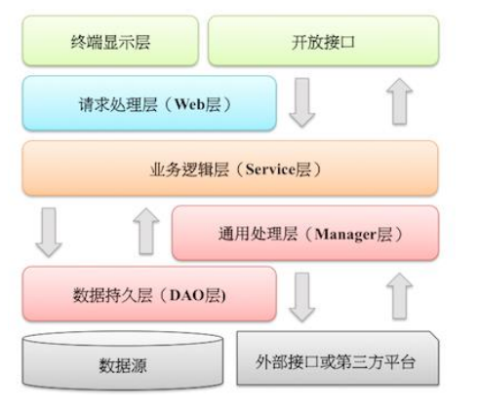

系统整体设计图

**3.2 功能说明**

从上图可以看出，我们的整体系统划分为view层、controller层、service层、entity 层、 JPA repository层五个模块，分别具体实现项目简介功能。

**3.2.1 View 层（./src/page）**

**前端工程目录：**

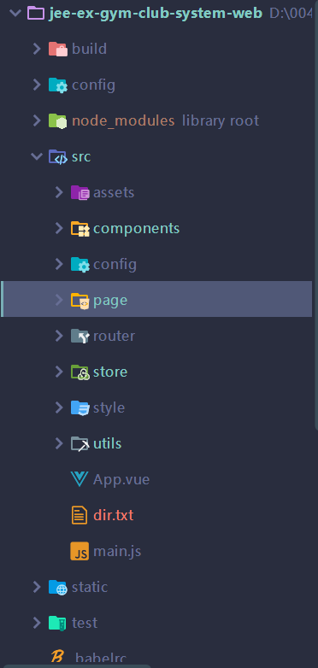

**3.2.1.1** home模块

描述：首页，显示gym列表，trainer列表

组件：GymContainer：发送http请求，获取gym分页列表，调用 imgTextCard 组件渲染列表

TrainerContainer：发送http请求，获取Trainer分页列表，调用 trainerItem组件渲染列表

界面：

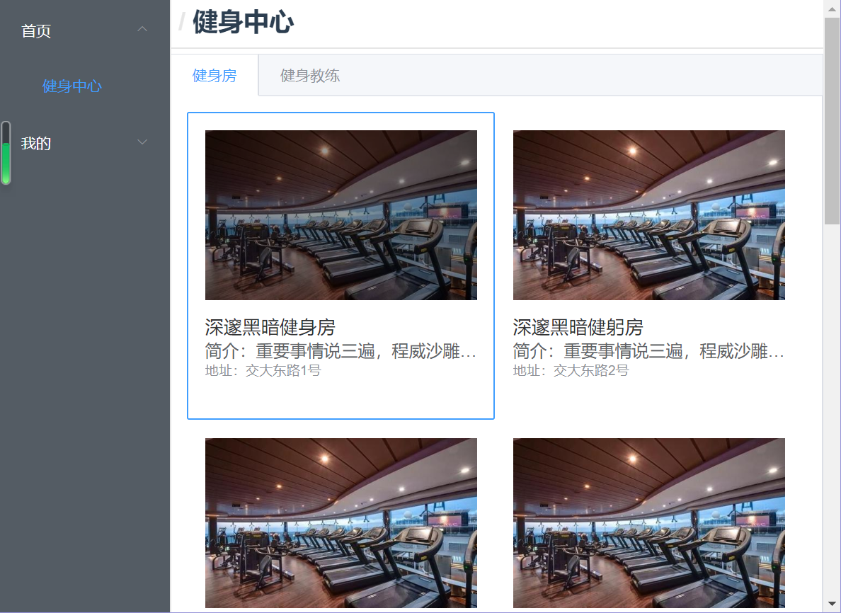

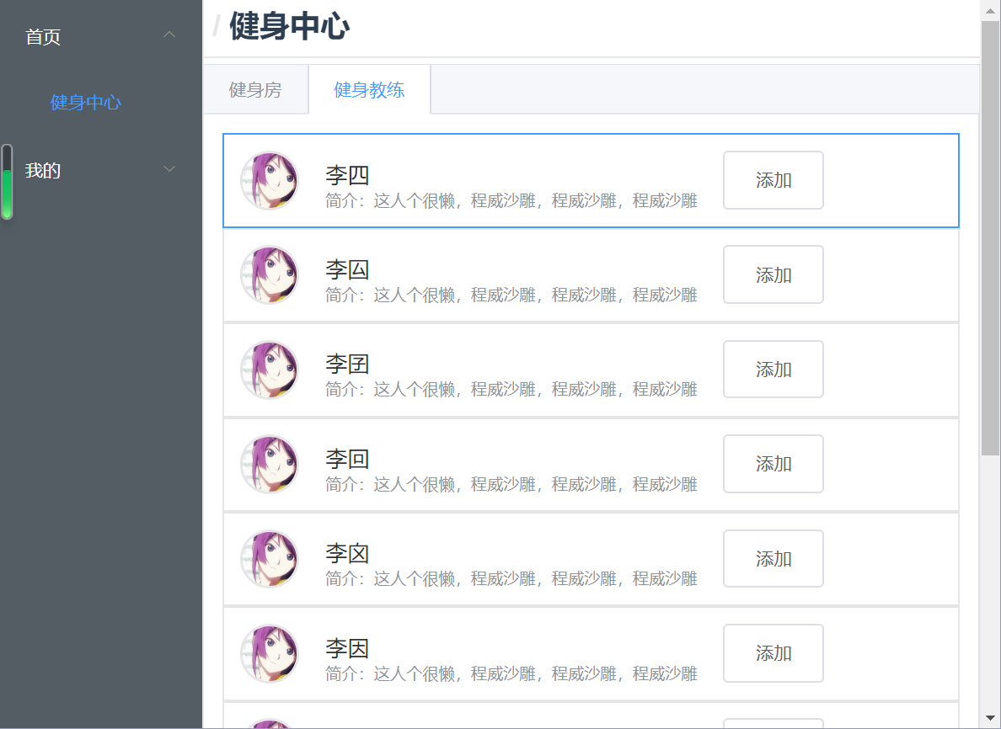

**3.2.1.2 layout模块**

描述：整个web页面总体框架

组件： appMain：页面内容容器，所有除登录注册外页面内容均在此渲染

headBar：顶部标题，显示路由标题信息

sidebar：侧边栏导航栏，动态路由到各页面

3.2.1.3 login模块

描述：登录页面

界面：

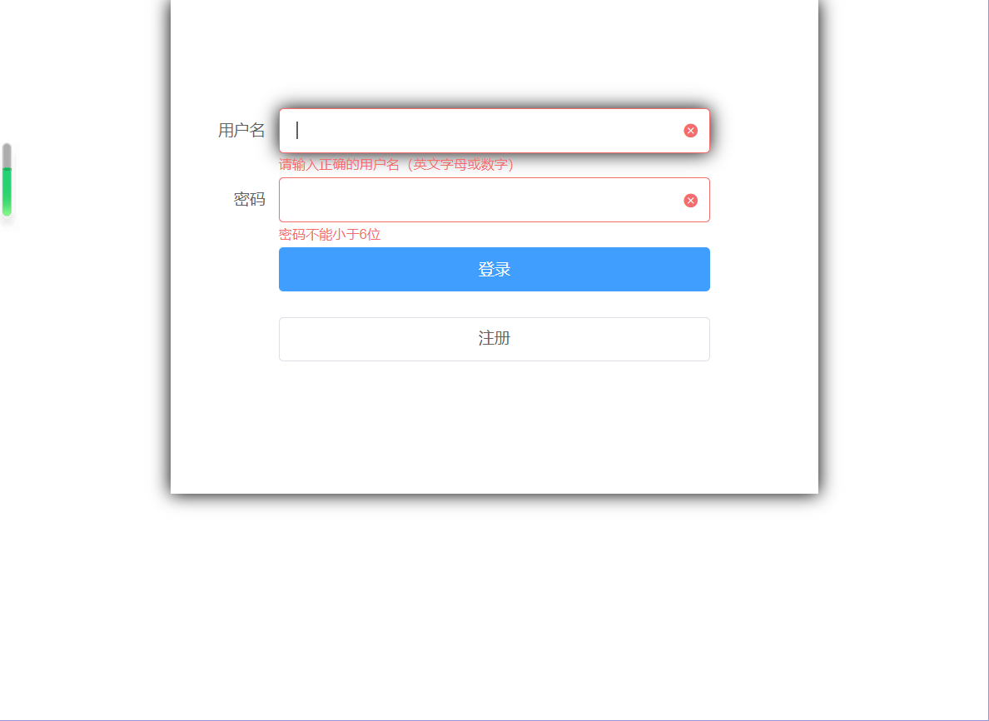

3.2.1.4 myTrainer

描述：显示private trainer 列表

界面：

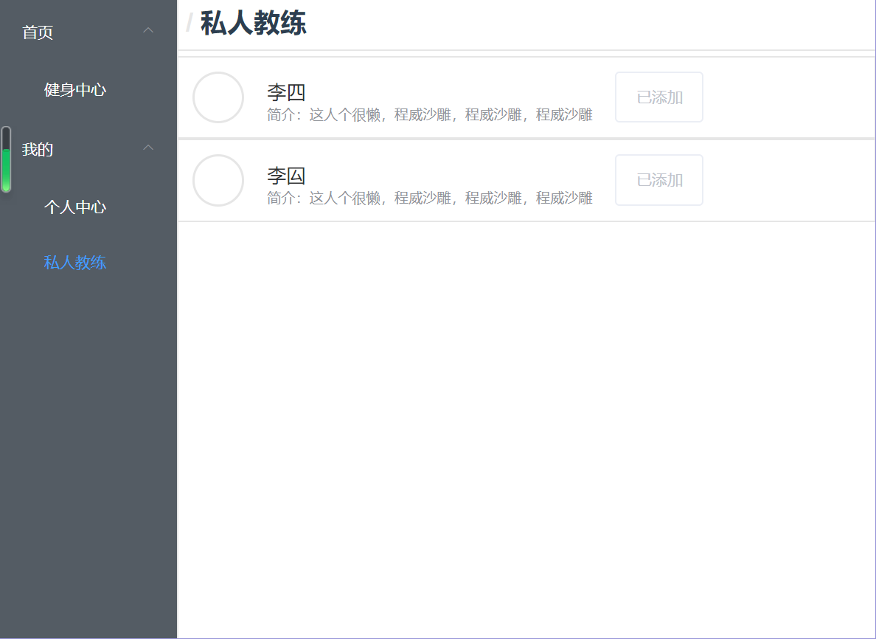

3.2.1.5 profile模块

描述：用户个人信息显示，及个人信息修改，包括邮箱和密码

界面：

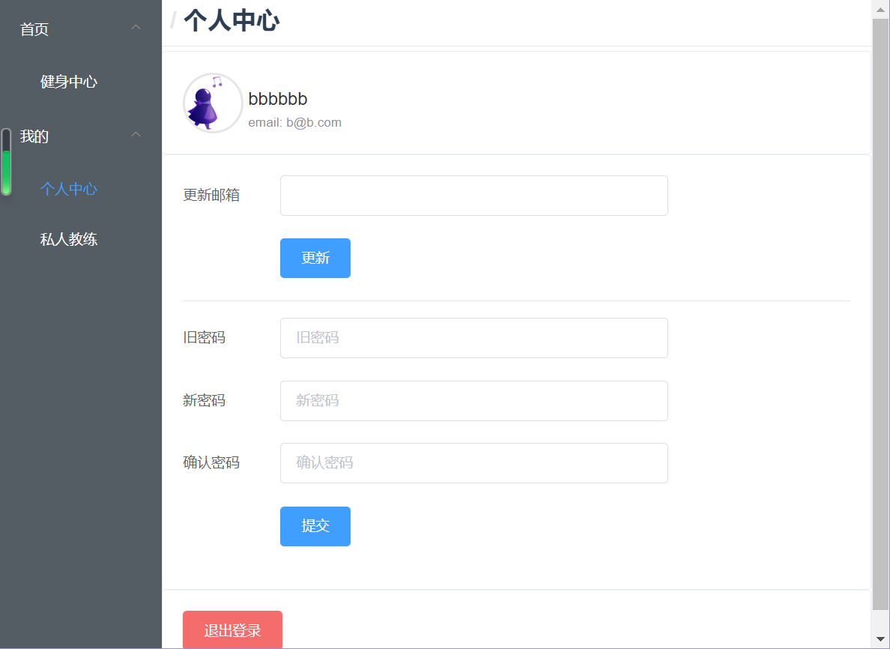

3.2.1.6 register模块

描述：注册页面

界面：

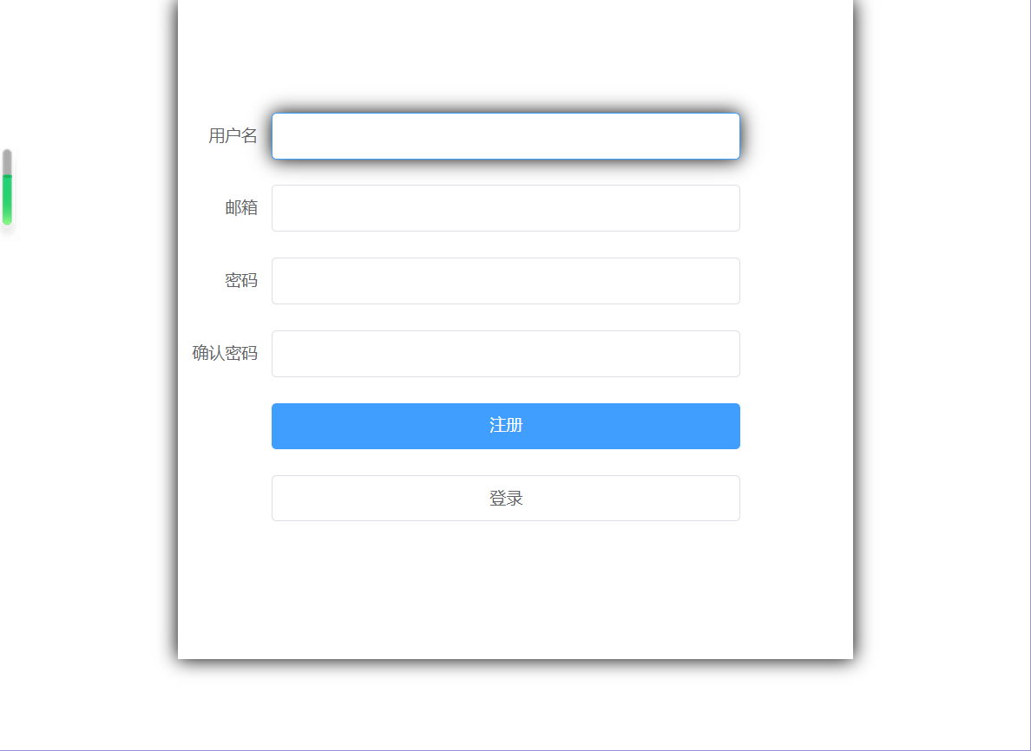

**3.2.2 Controller层**

**3.2.2.1 GymController**

描述：响应gym 数据请求，根据分页大小和分页编号返回gym列表分页

方法：

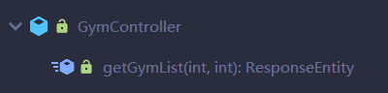

**3.2.2.2 UserSignController**

描述：响应前端用户登录注册请求。登录成功后返回Token。

方法列表：

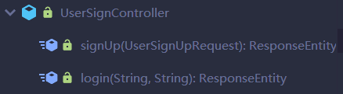

**3.2.2.3 TrainerController**

描述：响应前端对 Trainer 数据请求，包括请求Trainer分页列表，获取用户private trainer，用户添加 private trainer

方法列表：

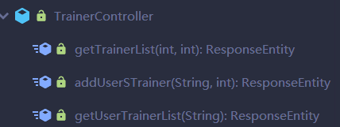

3.2.2.4 UserInfoController

描述：响应前端对用户信息数据请求，包括获取用户信息，更新用户信息，重置密码。

方法列表：

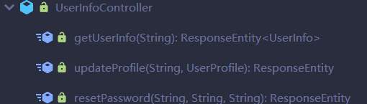

**3.2.3 Service 层**

**3.2.3.1 DataService**

描述：1. 实现Gym表等其他7个表的CRUD操作

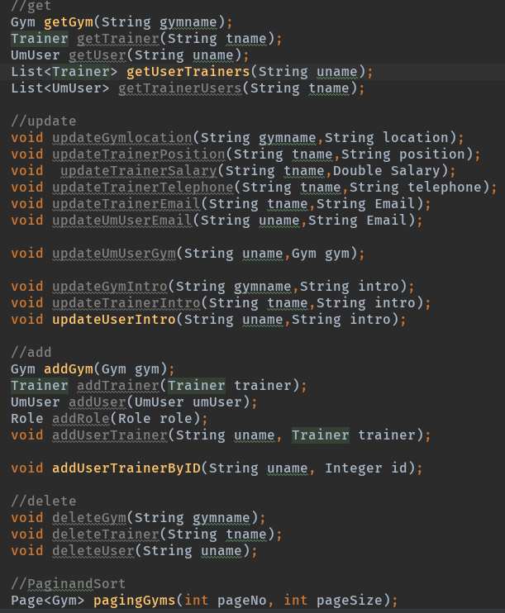方法列表：

2. 实现分页操作

方法列表：

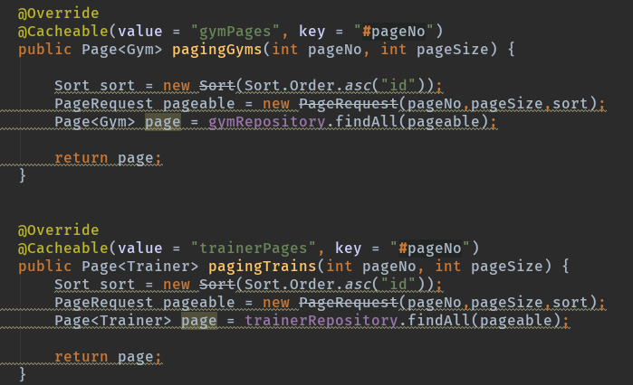

3. Redis cacheable 缓存实现

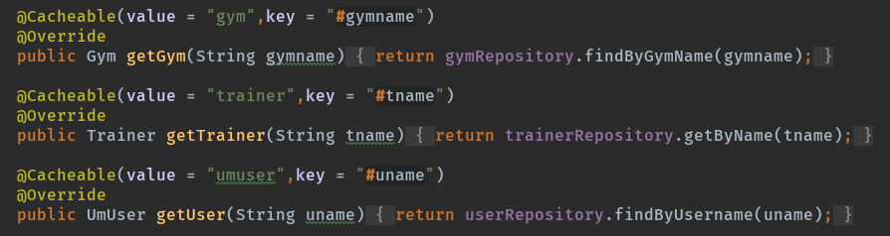方法列表：

**3.2.3.2 UserService**

描述：用户注册，用户认证成功后返回token，获取用户信息，更新用户信息

方法列表：

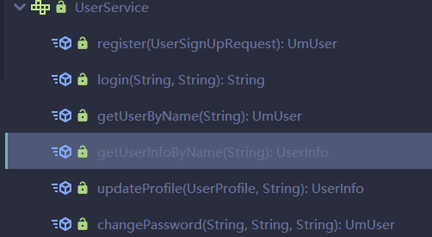

**3.2.4 Entity 层**

**3.2.4.1 Primary（主数据源）：**

**3.2.4.1.1 Gym:**

描述：Gym表相关属性及主键定义

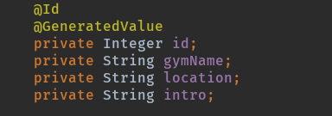

**3.2.4.1.2 Role:**

描述：Role表相关属性以及主键定义，此外，作为多对多关系的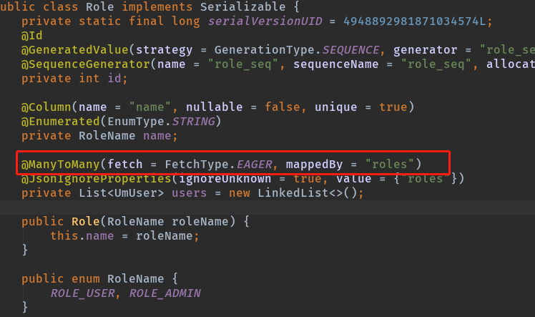被维护端。

**3.2.4.1.3 Trainer:**

描述：

1. Trainer 表相关属性以及主键定义

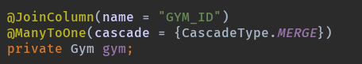2.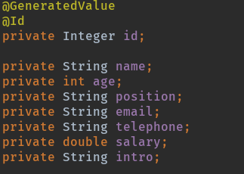 多对一关系（相对于体育馆）的维护端

3. 多对多关系的被维护端

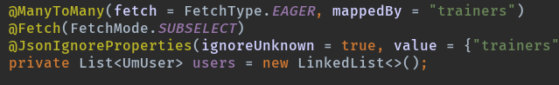

**3.2.4.1.4 UmUser:**

描述：

1. 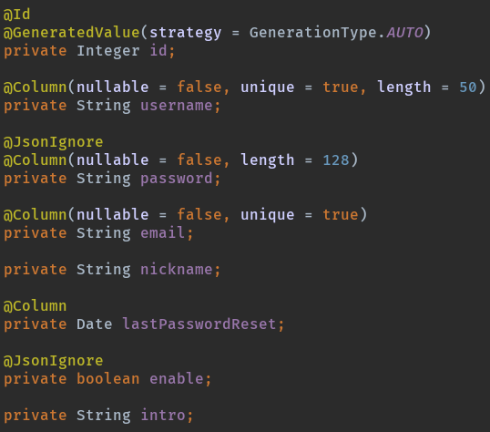UmUser表相关属性以及主键定义
2. 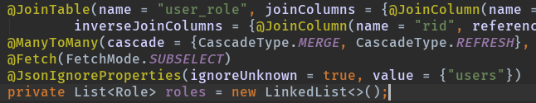多对多关系（相对于角色表）的主维护端
3. 多对多关系（相对于教练表）的主维护端

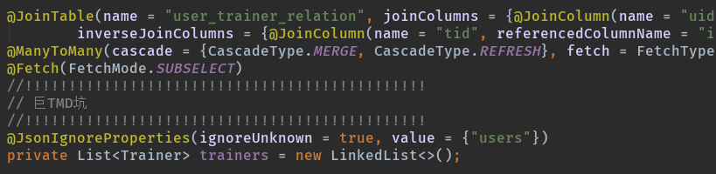

1. 多对一关系（相对于体育馆）的主维护端

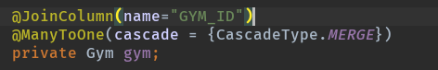

**3.2.4.2 Secondary（从数据源）:**

**3.2.4.2.1 Equipment:**

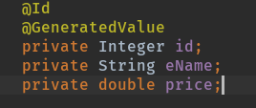描述：Equipment表相关信息以及主键定义；

**3.2.4.2.2 UserInfo:**

描述：UserInfo表相关信息以及主键定义, 此外，用作profile缓存。

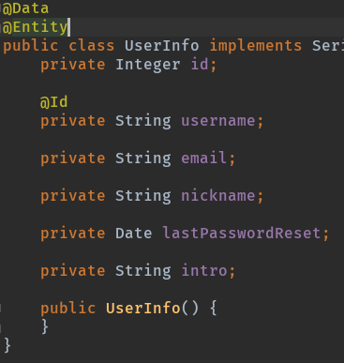**3.2.5 JPA Repository 层**

**3.2.5.1 Primary：**

**3.2. 5.1.1 GymRepository:**

描述：

1. 使用JPA提供的JpaRepository 接口实现分页查询以及CRUD操作。
2. 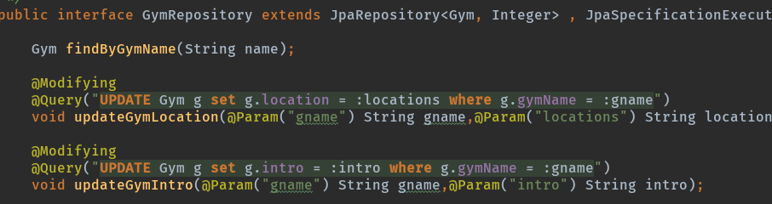Query语句的使用来实现更新数据库字段的功能

**3.2. 5.1.2 RoleRepository:**

描述：

1. 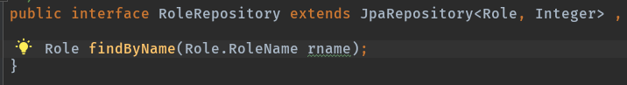使用JPA提供的JpaRepository 接口实现CRUD操作。

**3.2.5.1.3 TrainerRepository:**

描述：

1. 使用JPA提供的JpaRepository 接口实现分页查询以及CRUD操作
2. Query语句的使用来实现更新数据库字段的功能
3. 根据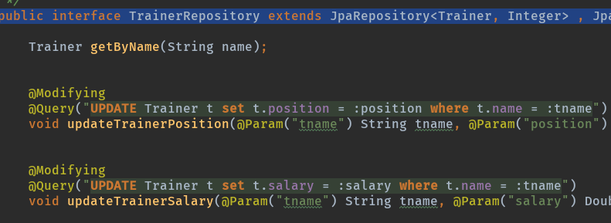JPA 规范来书写查询方法

**3.2.5.1.4 UmUserRepository:**

描述：

1. 使用JPA提供的JpaRepository 接口实现分页查询以及CRUD操作。
2. Query语句的使用来实现更新数据库字段的功能
3. 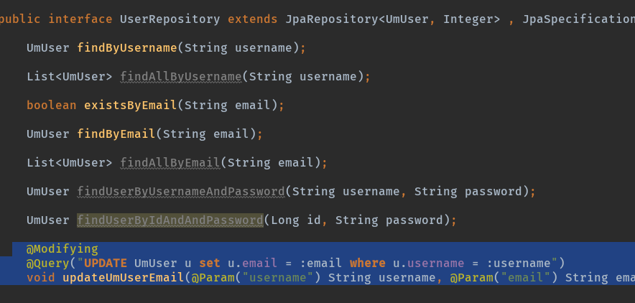根据JPA 规范来书写查询方法

**3.2.5.2 Secondary:**

**3.2.5.2.1 EquipmentRepository:**

描述：

1. 使用JPA提供的JpaRepository 接口实现CRUD操作。
2. 根据JPA 规范来书写查询方法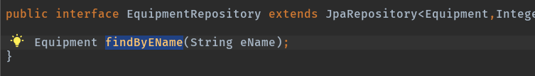

**3.2.5.2.2 UserInfoRepository:**

描述：

1. 使用JPA提供的JpaRepository 接口实现CRUD操作。
2. 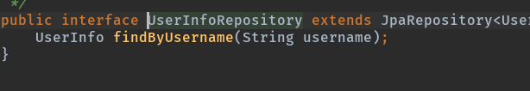根据JPA 规范来书写查询方法

**4. 数据库实现**

**4.1数据库整体设计**

数据库整体设计分为以下5个模块：用户、教练、健身俱乐部、角色、设备。其相互关系如下图：

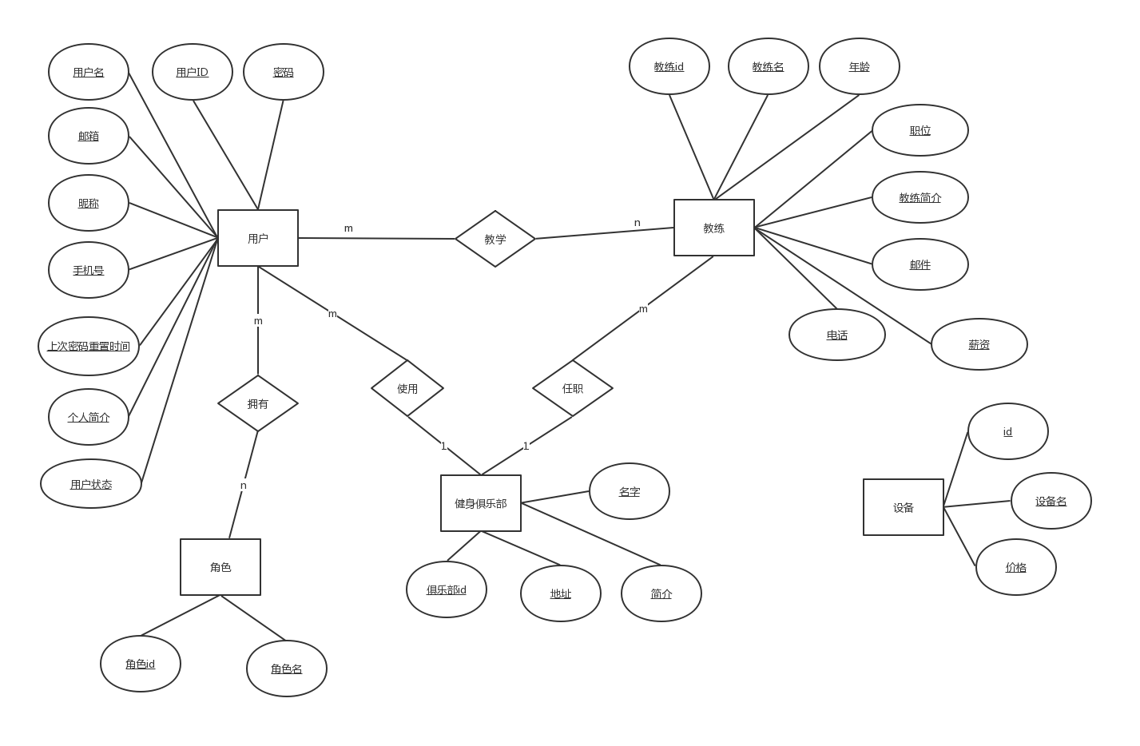

数据库整体设计图

**4.2各模块设计**

**4.2.1用户表**

|  |  |  |
| --- | --- | --- |
| 字段说明 | 字段名称 | 类型 |
| 用户id | **id** | int(11) PK |
| 电子邮箱 | email | varchar(255) |
| 用户状态 | enable | bit(1) |
| 用户简介 | intro | varchar(255) |
| 上次重置密码日期 | last_password_reset | datetime |
| 昵称 | nickname | varchar(255) |
| 密码 | password | varchar(128) |
| 用户名 | **username** | varchar(50) |
| 俱乐部ID | **gym_id** | int(11) |

**4.2.2用户-角色关系表**

|  |  |  |
| --- | --- | --- |
| 字段说明 | 字段名称 | 类型 |
| 用户id | **uid** | int(11) |
| 角色id | **rid** | int(11) |

**4.2.3角色表**

|  |  |  |
| --- | --- | --- |
| 字段说明 | 字段名称 | 类型 |
| 角色id | **id** | int(11) PK |
| 角色名 | name | varchar(255) |

**4.2.4健身俱乐部表**

|  |  |  |
| --- | --- | --- |
| 字段说明 | 字段名称 | 类型 |
| 俱乐部id | **id** | int(11) PK |
| 名字 | gym_name | varchar(255) |
| 简介 | intro | varchar(255) |
| 地点 | location | varchar(255) |

**4.2.5教练表**

|  |  |  |
| --- | --- | --- |
| 字段说明 | 字段名称 | 类型 |
| 教练id | **id** | int(11) PK |
| 年龄 | age | int(11) |
| 电子邮件 | email | varchar(255) |
| 简介 | intro | varchar(255) |
| 姓名 | name | varchar(255) |
| 职位 | position | varchar(255) |
| 月工资 | salary | double |
| 电话 | telephone | varchar(255) |
| 健身馆id | **gym_id** | int(11) |

**4.2.6用户教练关系表**

|  |  |  |
| --- | --- | --- |
| 字段说明 | 字段名称 | 类型 |
| 用户id | **uid** | int(11) |
| 教练id | **tid** | int(11) |

**4.2.7设备表**

|  |  |  |
| --- | --- | --- |
| 字段说明 | 字段名称 | 类型 |
| 设备id | Id | int(10) |
| 设备名 | E_name | varchar(255) |
| 设备价格 | price | double |